Анализ и разработка требований

Назначение и область применения
Основным назначением применения программного средства заключается автоматизация и упрощение ключевых бизнес-процессов, таких как обработка заказов, управление складскими остатками и ведение клиентской базы. Внедрение системы позволит существенно снизить временные затраты на рутинные операции и минимизировать количество человеческих ошибок, связанных с ручным учетом.
Область применения программного обеспечения ограничена использованием в рамках предприятия ООО «СУПЕРМАГ» а также малой розничной торговли, например, в специализированных интернет-магазинах или локальных торговых точках, которые требуют эффективного управления заказами.

Постановка задачи
Требуется разработать оконное приложение в котором будет реализован следующая функциональность:
- Управление каталогом товаров (добавление, редактирование, удаление).
- Ведение базы данных клиентов.
- Оформление и обработка заказов (создание, изменение статуса, отмена).
- Формирование отчетов: по продажам за период, по текущим остаткам товаров в формате .DOCX
- экспорт и импорт информации об участниках в формате *.xlsx
В подсистеме должна быть обязательная авторизация пользователей.
Гость может авторизоваться, просматривать каталог товаров, включая названия, описания, цены и изображения, выбирать товары и добавлять их в корзину, оформлять заказ без авторизации.
Клиент может делать всё то же, что и гость, но при этом имеет учётную запись (например, привязанную к номеру телефона), может входить в систему, просматривать историю своих заказов
Менеджер может авторизоваться в системе, просматривать список всех активных заказов в реальном времени, изменять статусы заказов отменять заказы до момента выдачи, просматривать полный состав заказа,
Администратор может выполнять все действия, доступные другим ролям, а также полностью управлять каталогом товаров.
На рисунке 1 изображена диаграмма вариантов использования оконного приложения.
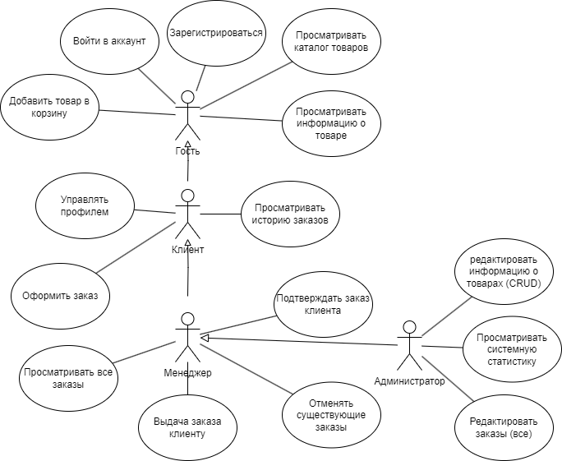
Рисунок 1 – Диаграмма вариантов использования оконного приложения

Работа с системой осуществляется по следующему алгоритму:
- клиент входит в систему,
- клиент добавляет товар в корзину и оформляет заказ,
- система автоматически проверяет все данные и добавляет запись о заказе в общий список,
- менеджер получает уведомление о новом заказе и начинает его сборку,
- на основе данных об участниках автоматически формируются турнирные сетки,
- в ходе сбора заказа менеджер изменяет его статус в системе,
- по завершении сбора заказа идет передача заказа клиенту,

Выбор состава программных и технических средств

Работа с оконным приложением будет осуществляться на ПК и ноутбуках с ОС Windows (Windows 10 версии 1809 и новее, Windows 11).
В качестве СУБД выбрана MySQL 8.0, так как эта СУБД обладает высокой производительностью, масштабируемостью и простотой в использовании, что позволяет эффективно обрабатывать данные о турнирах в реальном времени.
Клиентская и серверная часть приложения будут разработаны на C#, так как с помощью этого языка можно эффективно создавать современные приложения с использованием технологии WPF для клиентской части и Web-API ASP.NET Core для серверной части.
Для разработки оконного приложения будет использоваться IDE Visual Studio 2022, так как эта среда предлагает удобные инструменты для работы с C#, включая инструменты для работы с Git и средства отладки.
Для функционирования системы на стороне сервера необходимы следующие программные и технические средства:
- сервер БД: MySQL версии не ниже 8.0,
- процессор частотой 2 ГГц,
- свободная оперативная память 4 ГБ,
- ПО для конфигурирования, управления и администрирования сервера БД: MySQL Workbench.
Для функционирования системы на стороне сервера необходимы следующие программные и технические средства:
- процессор частотой 2 ГГц,
- свободная оперативная память 4 ГБ
- свободное место на диске не менее 500 МБ
- ОС Windows 10 и выше

